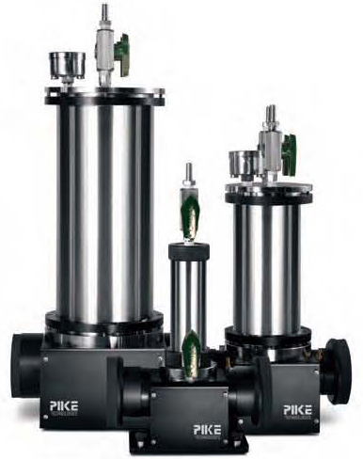
长光程气体池用于分析气体样品中的痕量组分。典型的浓度范围是百分之一到百万分之一级。这些气体池具有往返的光路设计，能在紧凑的尺寸下提供扩展的光程。可选从2.4m到20m的固定光程气体池，以及1-16m的可变光程气体池。池体是厚壁光学玻璃，金镜表层做了保护设计。气体池能配置成加热至200 °C。加热经常用来防止特殊组分凝聚污染气体池。 可选加热配置。

